ESCUELA SUPERIOR POLITÉCNICA DEL LITORAL
FACULTAD DE INGENIERIA MECÁNICA Y CIENCIAS DE LA PRODUCCIÓN
PRIMERA EVALUACIÓN DE ESTÁTICA DEL SEGUNDO TÉRMINO 2012-2013
Nombre:………………………………………………Matricula#…………………………..Profesor: Ing. Eduardo Mendieta R. Fecha:26-11-2012 Paralelo: 3
Primer Tema (15 puntos) : Para la posición mostrada, el bloque de masa 10 kg se mantiene en equilibrio por acción de las tres fuerzas indicadas en la figura. Determine la Magnitud y dirección de la Fuerza P desconocida.
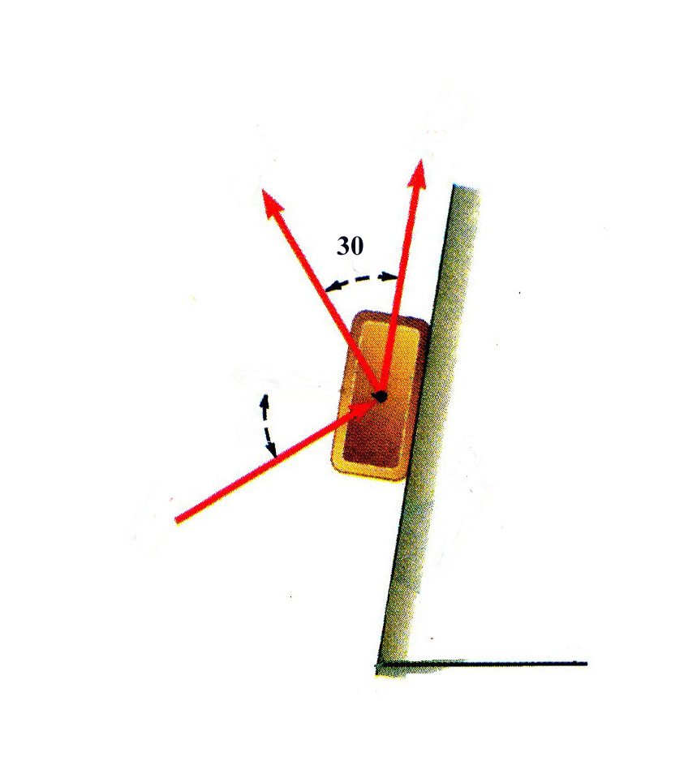

15N
40N

30°

θ

P
75°

Segundo Tema (15 puntos): Encuentre el peso del cajón si la Tensión en el cable AB es de 400 N.
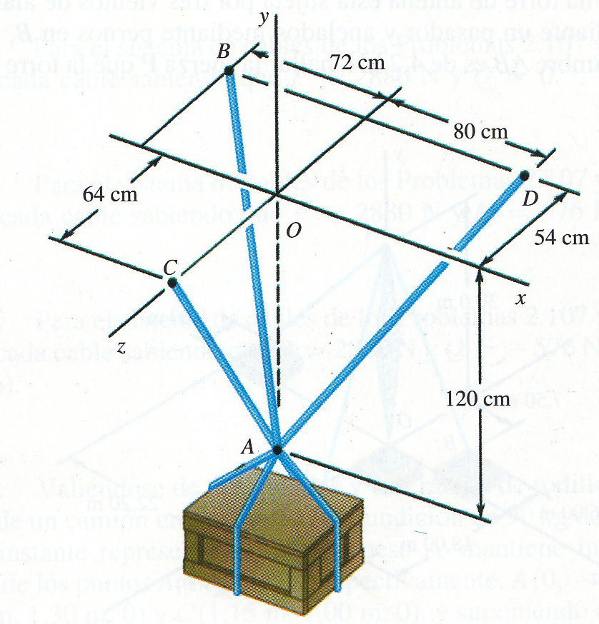

Tercer Tema (15 puntos): La figura representa un brazo mecánico articulado. Encuentre la Fuerza F (magnitud y dirección) si para la posición indicada los momentos con respecto a C y D son de 240 N-m y 120 N-m respectivamente.
0.1m
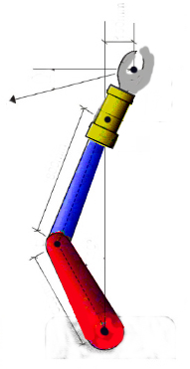

θ

0.2m
F

0.52m

30°
D

0.4m

C

Cuarto Tema (15 puntos) : Para el entramado y la carga representados hallar las reacciones en C y D.

